

计算机学院

《计算机网络》课程实验报告书

学生姓名 熊术文
学 号 2017051107
专业班级 计应173
指导教师 王录涛
实验时间 2018-2019第2学期
实验地点 B210

教师评分
2019年 05 月
实验二 用Wireshark分析Ethernet帧结构
一、实验目的
1. 熟悉并掌握Wireshark的基本使用；
2．分析以太网帧，MAC地址和ARP协议。
二、实验环境
与因特网连接的计算机，操作系统为Windows，安装有Wireshark、IE等软件。
三、实验内容
1、俘获和分析以太网帧
2、分析ARP协议
四、实验过程与步骤
1、俘获和分析以太网帧
(1)启动Wireshark分组嗅探器
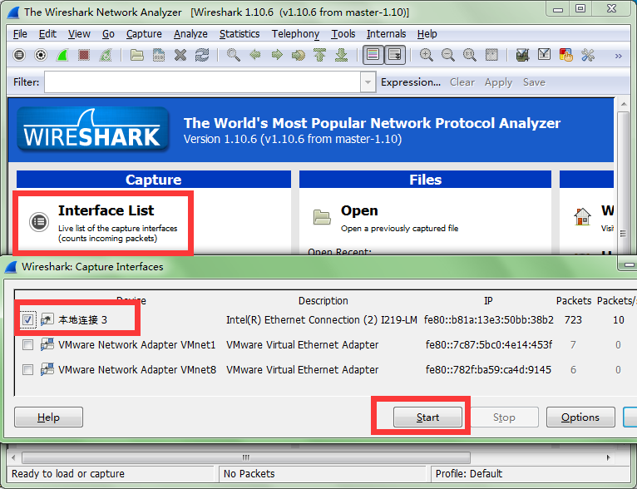
(2) 在浏览器地址栏中输入如下网址并回车：
http://www.cuit.edu.cn
- 停止分组俘获。在俘获分组列表中（listing of captured packets）中找到HTTP GET 信息和响应信息，如图所示。
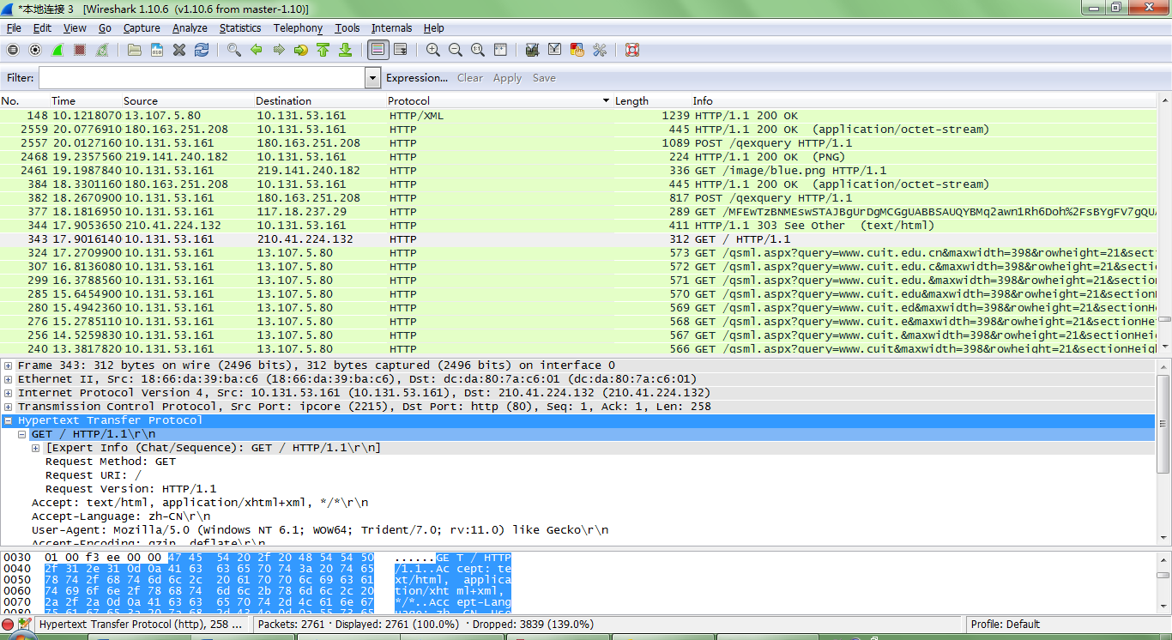
- 在分组明细窗口中展开Ethernet II信息
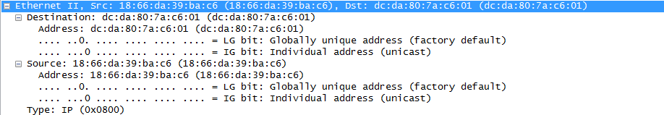
可知
①我所在的主机48-bit Ethernet 地址是：18:66:da:39:ba:c6
②Ethernet 帧中目的地址是dc:da:80:7a:c6:01，是www.cuit.edu.cn的Ethernet 地址

2、分析ARP协议
（1）清除ARP cache，具体做法：在MSDOS环境下，输入命令arp –d * ，其中参数 –d 表示清除操作, * 删除所有主机

（2）启动Wireshark分组嗅探器
（3）在浏览器地址栏中输入如下网址：
http://www.cuit.edu.cn/ShowHtml?url=xrld
（4）停止分组俘获。
（5）选择 Analyze->Enabled Protocols->取消IP选项->选择OK
（6）结果如图所示：
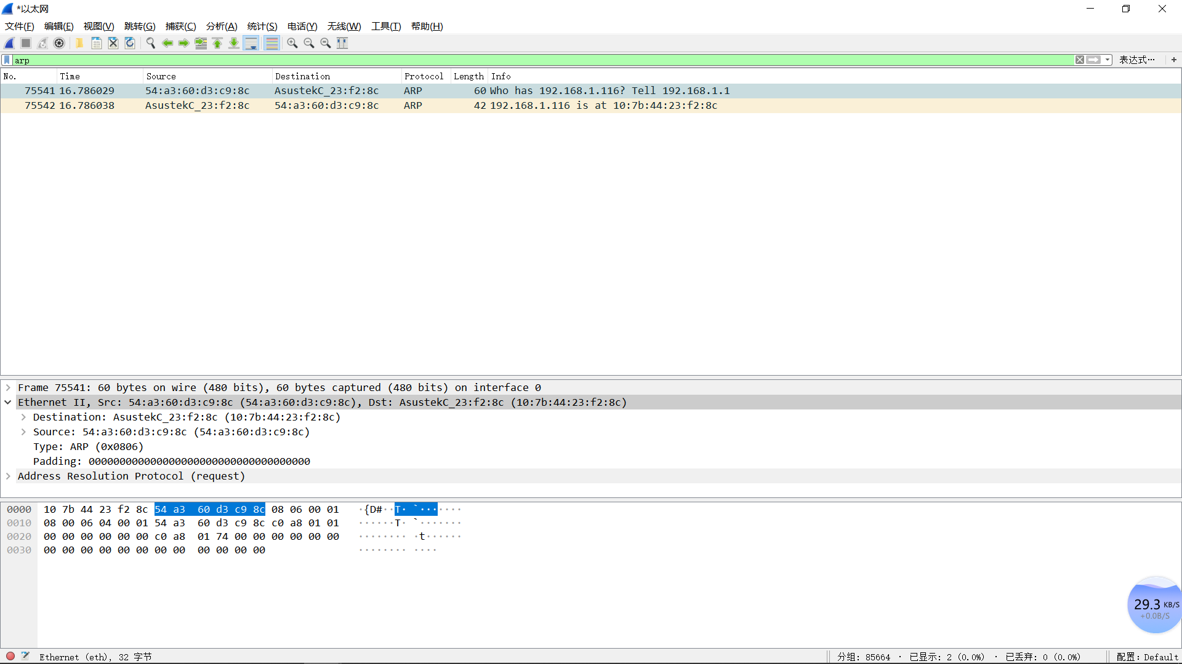
- 问题
①观察捕获到的ARP帧，ARP是怎样工作的？
解：ARP先发送一个请求分组，查找目的IP的物理地址，当找到某主机IP与ARP请求的分组一致时，就收下这个分组，并发送响应分组，并在这个响应分组中写下自己的硬件地址
②观察以太网MAC帧。以一个具体的帧为例，指出帧头各字段的值是多少？
解：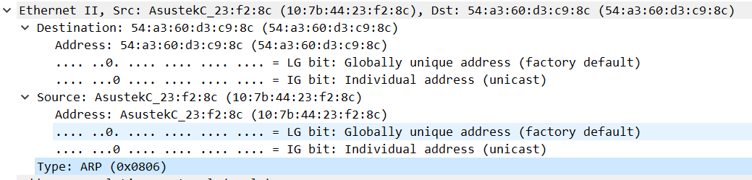
目的地址：54:a3:60:d3:c9:8c
源地址：10:7b:44:23:f2:8c
类型：ARP(0x0806)
五、实验总结
在实验中遇到了两个问题：
第一：不知道数据包中捕获到的Ethernet帧中目的地址是否是访问的目标主机的Ethernet 地址，这个问题还没有解决，下来询问老师解答。
第二：在做ARP抓包分析的时候，不知道抓到的数据怎么分析。后来和同学讨论思考后，发现抓到的数据其实是两两一对的，其中的一个是源主机发送的请求获取目的主机的包，另一个是目的主机回复源主机的包。
通过这次的实验，我对主机间的通信过程，ARP协议方面的知识有了进一步的认识。通过分析抓到的数据包，我们可以直观的分析ARP协议的工作原理。

